19.10.24

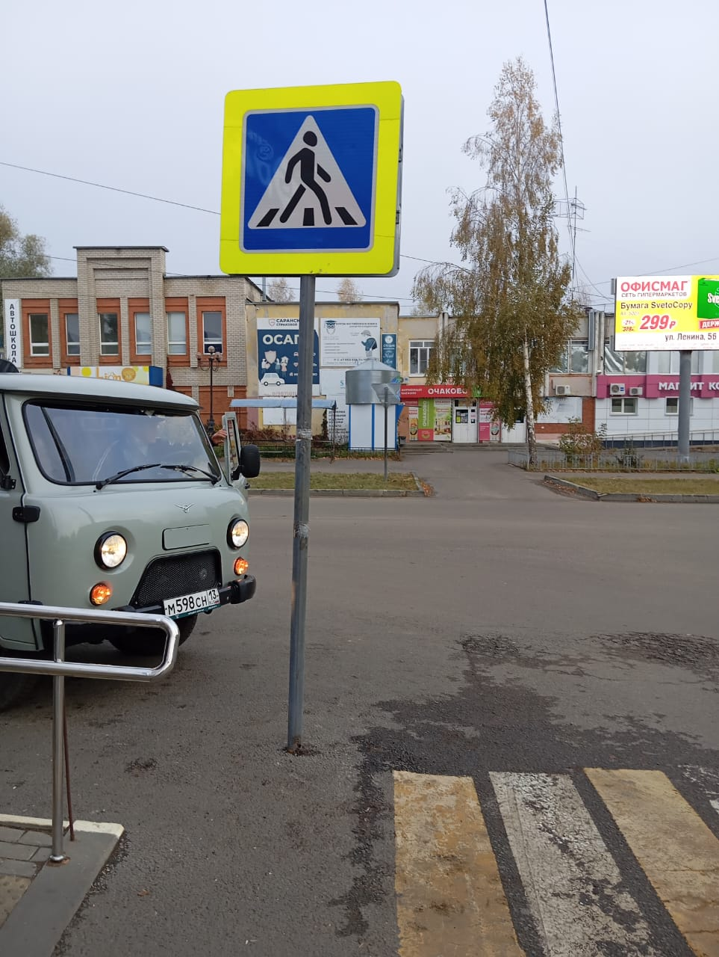

Поправили знак около Северного рынка

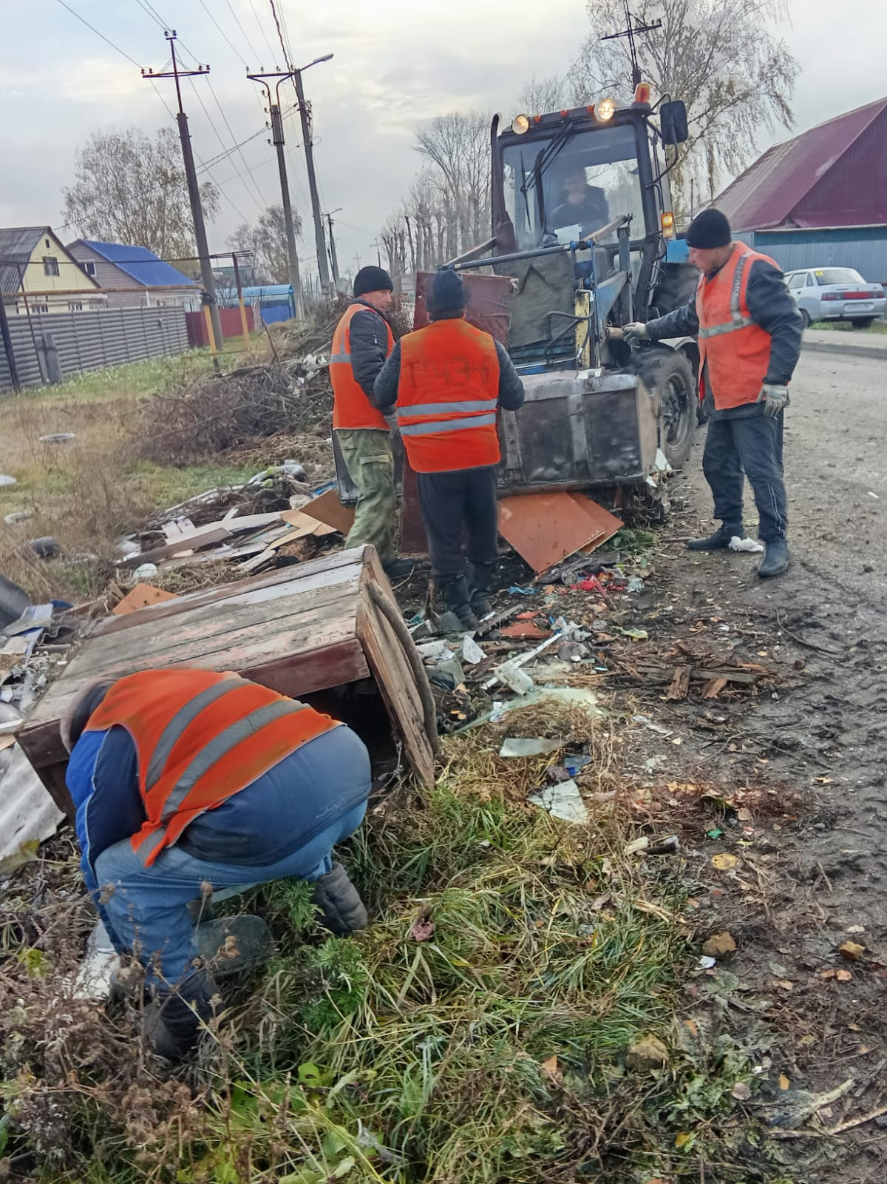

Вывоз ТБО ул.Зои Космодемьянской

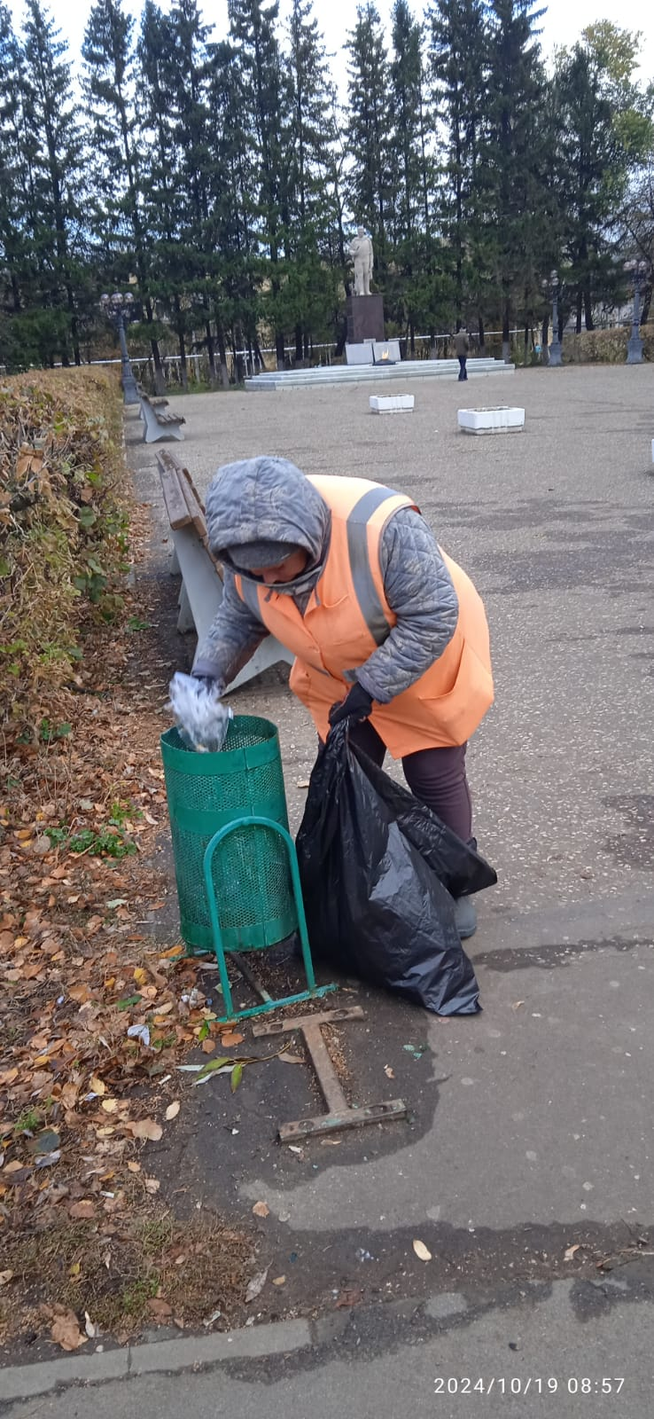

Уборка мусора

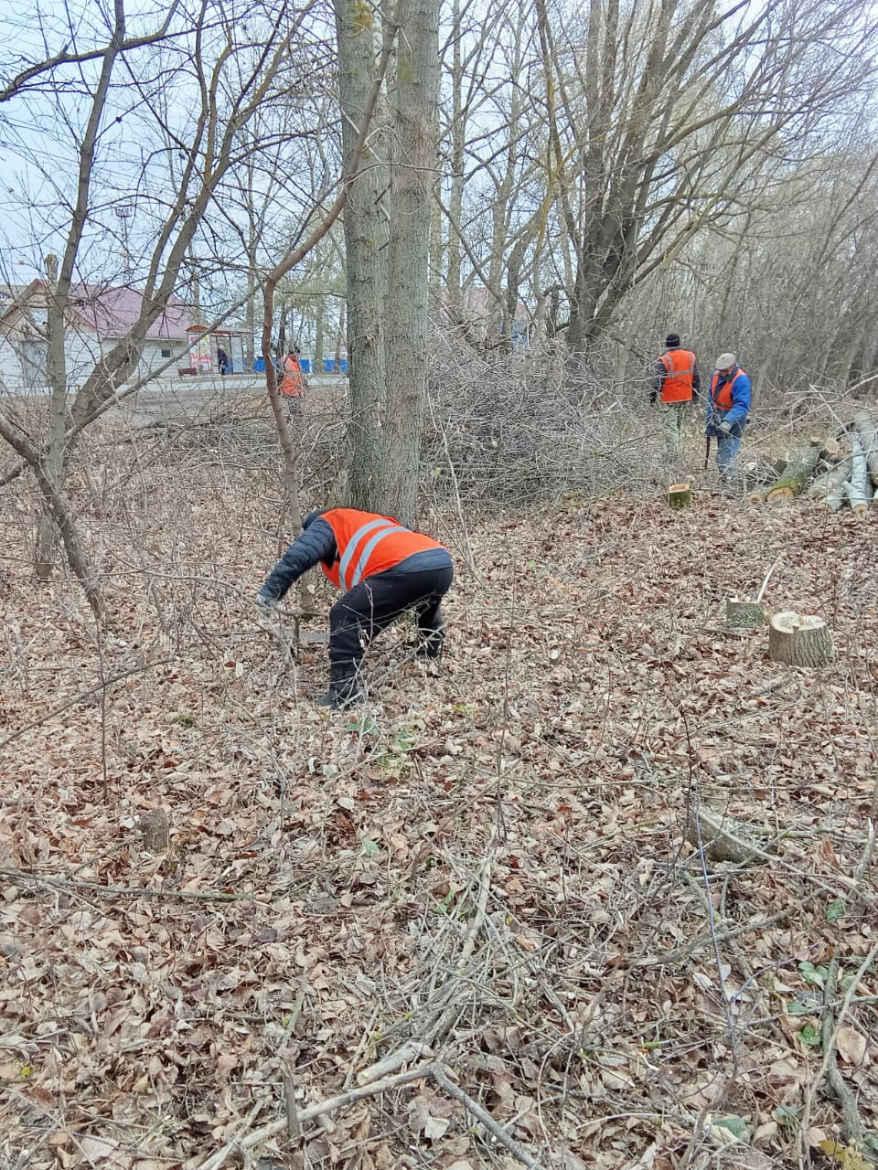

Вырубка кустов ул.Титова, Фурманова.